Conseils des Autoroutes du Maroc à l’occasion des vacances scolaires : 16 janvier 2020
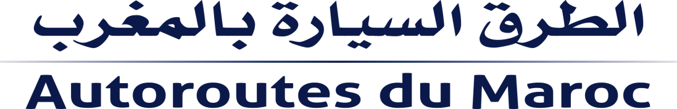

Communiqué de presse

Conseils des Autoroutes du Maroc à l’occasion des vacances scolaires

Rabat, le 16 janvier 2020 : À l’occasion des vacances scolaires qui coïncident avec le week-end, la Société Nationale des Autoroutes du Maroc (ADM) informe ses clients-usagers que l’ensemble du réseau autoroutier connaîtra un trafic important :
- Le vendredi 17 janvier 2020 entre 15h et 22h
- Le samedi 18 janvier 2020 entre 9h et 13h
- Le dimanche 26 janvier 2020, qui coïncidera avec les retours des vacances, entre 16h et 22h.
Pour un voyage sécurisé et confortable, ADM recommande à ses clients-usagers de :
- Organiser au préalable leur voyage, et se renseigner sur l’état instantané du trafic en téléchargeant l’application ADM TRAFIC ;
- Prendre des pauses toutes les deux heures et contrôler l’état des pneus ;
- opter pour le choix du Pass Jawaz pour un passage plus fluide au niveau des gares en toute sécurité et confort.
Enfin, ADM souhaite de bonnes vacances à ses clients-usagers

Pour plus d’information, prière de :
- contacter le centre d’appel au n°5050,
- voir les liens en bas de page.

À propos d’ADM :
Le réseau autoroutier géré par ADM comprend 1800 kilomètres d’autoroutes. Il est emprunté quotidiennement par plus de 400 000 véhicules et capte un quart de la circulation totale du pays.

